**UTN - Tecnicatura Universitaria en Programación 2022**

**Comisión 8**

**APLICACIÓN: “Administrador de Consumos”**

**Equipo de trabajo: “Sala 8”.**

**MANUAL DE USUARIO**

Una aplicación encargada de **administrar** los clientes y sus consumos para una compañía de datos móviles.

La aplicación permite la creación, modificación y visualización, tanto de clientes como de consumos.

Estos datos se guardarán en dos archivos:

* clientes.dat
* consumos.dat

***Resumen****: La aplicación permite crear/dar de alta-baja/modificar datos de los clientes-consumos, en los archivos existentes.   
Visualizar clientes y consumos totales/ activos/inactivos, filtrar consumos por fecha/clientes.*

*Visualizar datos o consumos de un cliente puntual, o ver el total gastado por todos los clientes en una fecha determinada.*

***Resguardo de datos:*** *Se guardan los datos en dos archivos de tipo .dat*

**La Aplicación utilizará el esquema de estructuras de datos vinculadas entre si:**

**Estructura para datos de Clientes:**

typedef struct

{

int id; /// campo único y autoincremental

int nroCliente;

char nombre[30];

char apellido[30];

char dni[10];

char email[30];

char domicilio[45];

char movil[12];

int eliminado; /// 0 si está activo - 1 si está eliminado

} stCliente;

**Estructura para datos de Consumos:**

typedef struct

{

int id; /// campo único y autoincremental

int idCliente;

int anio;

int mes; /// 1 a 12

int dia; /// 1 a … dependiendo del mes

int datosConsumidos; /// expresados en mb.

int baja; /// 0 si está activo - 1 si está eliminado

} stConsumos;

***Menú Principal:***

0. Menú Clientes.

1. Menú Consumos.

El administrador podrá ingresar a dos opciones para implementar acciones sobre los registros de clientes o de los registros de consumos de los clientes.

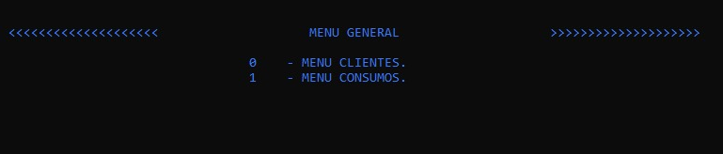

***Menú de Clientes:***

El administrador podrá desarrollar las siguientes acciones:

0. Cargar tantos registros de clientes en el archivo como el cliente quiera.

1. Mostrar el archivo completo de clientes.
2. Buscar un cliente determinado por su número de cliente.
3. Mostrar los clientes ACTIVOS del archivo.
4. Mostrar los clientes INACTIVOS del archivo.
5. Modificar datos de clientes. (QUE ACCESE A OTRO SUBMENÚ):

1. Modificar nombre y apellido de cliente.

2. Modificar número de teléfono del cliente.

3. Modificar Email del cliente.

4. Modificar domicilio del cliente.

5. Modificar status del cliente (ACTIVO/INACTIVO).

No se eliminan sino que se activan o inactivan al efecto de tener los id para fu



***Menú de Consumos:***

El administrador podrá desarrollar las siguientes acciones:

1. Cargar un Archivo de Consumos Random (para prueba del sistema).
2. Cargar archivo de consumo manual.
3. Mostrar el archivo de Consumos.
4. Modificar el estado de Consumo (Modifica el status del consumo registrado activo/baja).
5. Buscar registro de Consumo por idConsumo.
6. Modificar un Consumo de un determinado idConsumo.
7. Modificar la Fecha de un consumo.
8. Mostrar Consumos por cliente.
9. Mostrar Consumos por fecha
10. Sumar consumos por fecha.

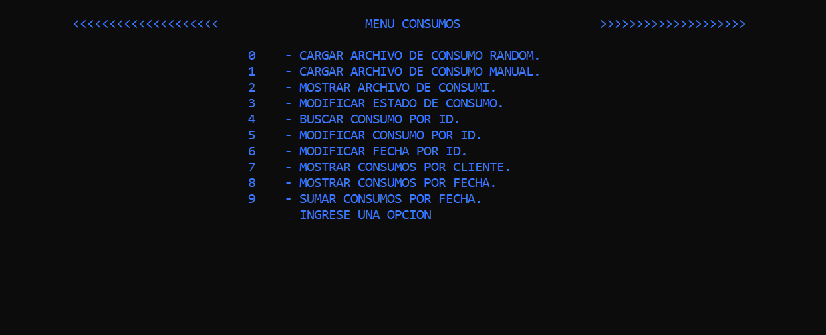

.

Mediante este Menú el administrador podrá registrar los consumos generados para cada cliente, modificar la información registrada y acceder a la misma mediante distintas búsquedas.

Las opciones de búsquedas imprimirá por pantalla los registros encontrados según el criterio seleccionado.

***SISTEMA DE LIBRERÍAS Y ARCHIVOS***

Se ubicarán en distintos archivos las funciones determinadas:

**LIBRERIAS de funciones:**

Las librerías con funciones se ubican en archivos .c, y .h:

* Librería de menu en menu.h, menu.c
* Librería de cliente en cliente.h, menu.c
* Librería de consumo: consumo.h, consumo.c
* Librería de archivos que alberga las funciones de manejo de archivos en archivos.h, archivos.c

**RESGUARDO DE DATOS:**

Se observan en dos archivos los datos resguardados:

* Los registros de Clientes se ubican en archivo: clientes.dat
* Los registros de Consumos se ubican en archivo: consumos.dat